МИНИСТЕРСТВО НАУКИ И ВЫСШЕГО ОБРАЗОВАНИЯ
РОССИЙСКОЙ ФЕДЕРАЦИИ
Федеральное государственное бюджетное образовательное учреждение
высшего образования
«Российский государственный университет им. А.Н. Косыгина
(Технологии. Дизайн. Искусство)»
Институт информационных технологий и цифровой трансформации

Отчет по лабораторной работе № 2
по дисциплине «Технология разработки прикладных решений для системы «1С:Предприятие»
Тема: «Доработка конфигурации «Склад»: подсистемы, отборы, итоги»

Выполнил: Сидоров Д.С., группа ИТС-123
Проверил: ст. пр. Козлов А.М.

Москва, 2026 г.

1. Задание
Источник: Moodle
Воспроизвести конфигурацию «Склад», а также:
1) создать подсистемы;
2) в отчётах дополнительно сделать отбор по цвету и стране с необязательностью выбора;
3) в расходный документ добавить итоговое количество по аналогии с приходным документом.

2. Ход работы
Базовая конфигурация «Простой склад» воспроизведена по учебному пособию Семёнова (часть 1), плюс три доработки по заданию.

Состав конфигурации
Объект | Имя | Комментарий
Справочник | ЦветаТоваров | цвета товаров
Справочник | СтраныТоваров | страны-производители
Справочник | Склады | реквизит АдресСклада
Справочник | Товары | иерархический; ЦветТовара, СтранаТовара
Документ | ПриходТоваров | ТЧ СписокТоваров, движения «Приход»
Документ | РасходТоваров | ТЧ СписокТоваров, движения «Расход» + контроль остатков
Регистр накопления | ОстаткиТоваров | вид «Остатки»; измерения Товар, Склад; ресурс Количество
Отчёт | ОстаткиТоваров | на схеме компоновки данных

Что сделано по заданию
1) Созданы подсистемы. Справочники, УчетТоваров («Учёт товаров»), Отчеты — все выводятся в командный интерфейс, объекты распределены по смыслу.
2) В отчёте добавлены отборы по цвету и стране с необязательностью выбора. В варианте настроек «Основной» три отбора — Склад, Товар.ЦветТовара, Товар.СтранаТовара. У каждого use = false и свой userSettingID, то есть они выведены в пользовательские настройки и по умолчанию выключены: отчёт формируется и без их заполнения.
3) В расходный документ добавлено итоговое количество. В управляемой форме у табличной части включён подвал, колонка «Количество» связана с реквизитом формы ИтогоКоличество через FooterDataPath. Значение пересчитывается в ПриСозданииНаСервере и в обработчике ПриИзменении колонки количества. Аналогичная форма сделана и для приходного документа.

Сборка
См. корневой README.md.

3. Результат работы конфигурации
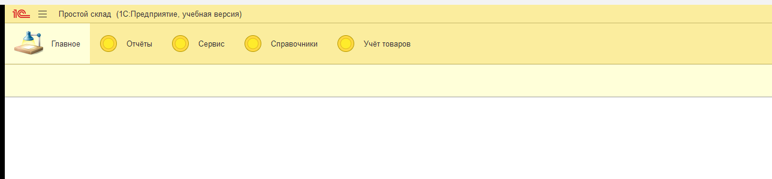
Рисунок 1 — Командный интерфейс: подсистемы «Справочники», «Учёт товаров», «Отчёты»
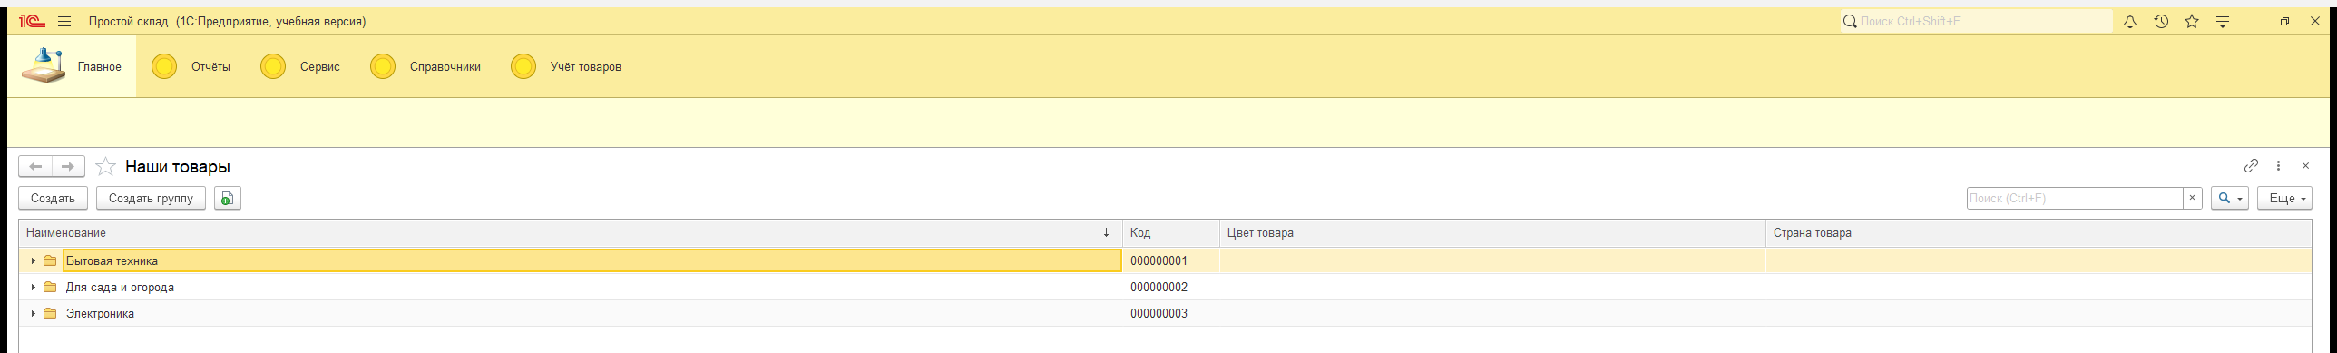
Рисунок 2 — Иерархический справочник «Товары»
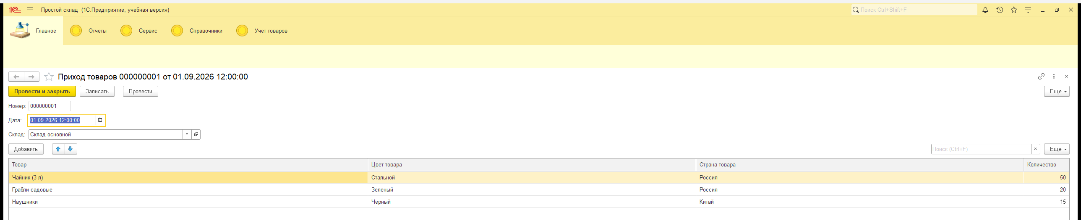
Рисунок 3 — Приходный документ с итоговым количеством в подвале
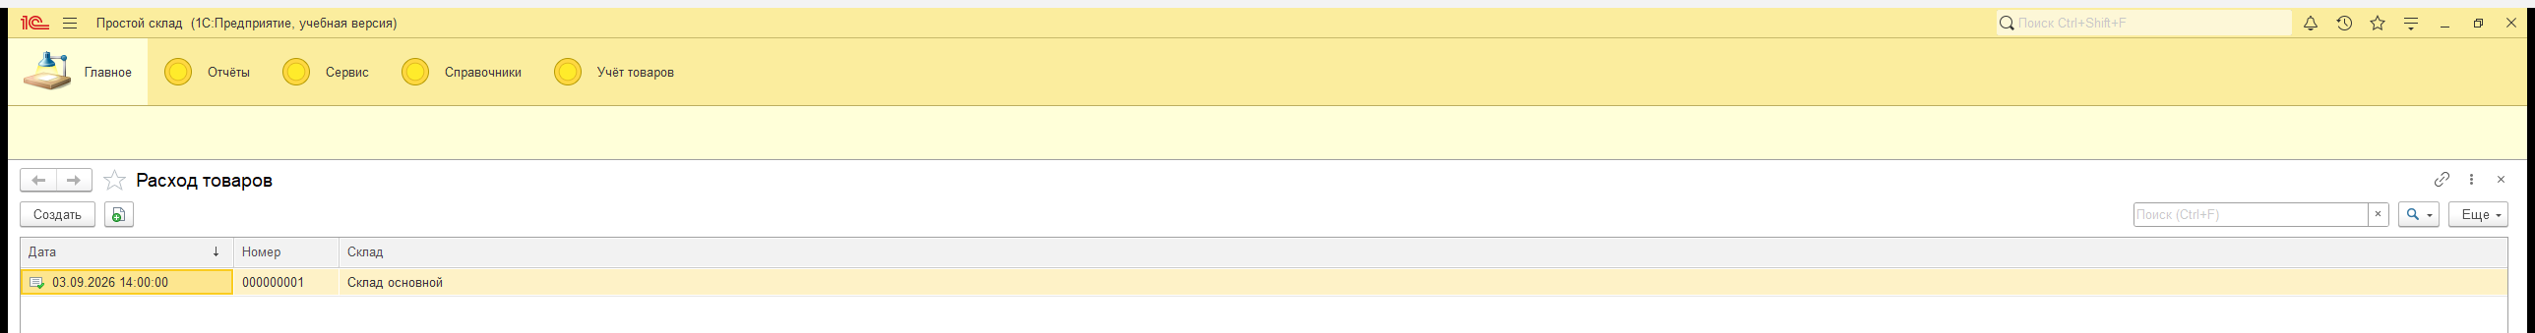
Рисунок 4 — Расходные документы
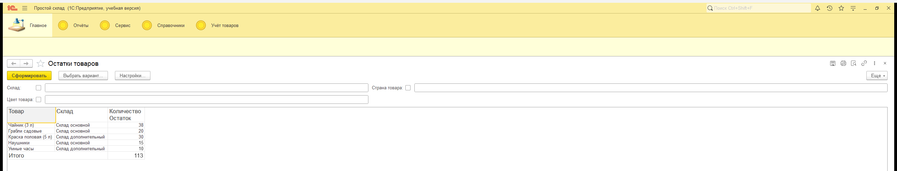
Рисунок 5 — Отчёт «Остатки товаров» с необязательными отборами по цвету и стране

4. Листинги
Листинг 1 — Модуль документа «Расход товаров» (контроль остатков)
Процедура ОбработкаПроведения(Отказ, Режим)
// регистр ОстаткиТоваров Расход
Движения.ОстаткиТоваров.Записывать = Истина;
Для Каждого ТекСтрокаСписокТоваров Из СписокТоваров Цикл
Движение = Движения.ОстаткиТоваров.Добавить();
Движение.ВидДвижения = ВидДвиженияНакопления.Расход;
Движение.Период = Дата;
Движение.Склад = Склад;
Движение.Товар = ТекСтрокаСписокТоваров.Товар;
Движение.Количество = ТекСтрокаСписокТоваров.Количество;
КонецЦикла;
Движения.Записать();

// Контроль отрицательных остатков: расход не должен уводить остаток в минус.
Запрос = Новый Запрос;
Запрос.Текст =
"ВЫБРАТЬ
| ОстаткиТоваровОстатки.Товар,
| ОстаткиТоваровОстатки.КоличествоОстаток
|ИЗ
| РегистрНакопления.ОстаткиТоваров.Остатки КАК ОстаткиТоваровОстатки
|ГДЕ
| ОстаткиТоваровОстатки.КоличествоОстаток < 0";

РезультатЗапроса = Запрос.Выполнить();

Если НЕ РезультатЗапроса.Пустой() Тогда
Отказ = Истина;
ВыборкаДетальныеЗаписи = РезультатЗапроса.Выбрать();
Пока ВыборкаДетальныеЗаписи.Следующий() Цикл
Сообщить("Не хватает кол-ва для товара " + ВыборкаДетальныеЗаписи.Товар
+ ", нужно еще " + ВыборкаДетальныеЗаписи.КоличествоОстаток);
КонецЦикла;
КонецЕсли;
КонецПроцедуры

Листинг 2 — Модуль формы расходного документа (итоговое количество)
&НаКлиенте
Процедура ПересчитатьИтог()
Итого = 0;
Для Каждого Строка Из Объект.СписокТоваров Цикл
Итого = Итого + Строка.Количество;
КонецЦикла;
ИтогоКоличество = Итого;
КонецПроцедуры

&НаСервере
Процедура ПриСозданииНаСервере(Отказ, СтандартнаяОбработка)
Итого = 0;
Для Каждого Строка Из Объект.СписокТоваров Цикл
Итого = Итого + Строка.Количество;
КонецЦикла;
ИтогоКоличество = Итого;
КонецПроцедуры

&НаКлиенте
Процедура СписокТоваровКоличествоПриИзменении(Элемент)
ПересчитатьИтог();
КонецПроцедуры

&НаКлиенте
Процедура СписокТоваровПослеУдаления(Элемент)
ПересчитатьИтог();
КонецПроцедуры

5. Вывод
Конфигурация «Простой склад» воспроизведена по пособию. Подсистемы разделили командный интерфейс, отборы по цвету и стране вынесены в пользовательские настройки СКД и по умолчанию выключены, итоговое количество в расходном документе считается так же, как в приходном.

